Приложение1

**Постановка темы урока**

На прошлых уроках вы познакомились с новыми уравнениями.

* Какие это уравнения.
* Назовите формулу квадратного уравнения.
* Как называется неотрицательный корень уравнения.
* Что называется квадратным корнем из числа «а».
* Дайте определение арифметического квадратного корня.
* Что это за значок 
* Также познакомились со свойствами квадратного корня.
* Перечислите их.

Ребята как вы думаете какая у нас с вами сегодня тема:

Приложение2

Устная работа. (работа с таблицей)

* Возведите в квадрат

10, 43,5,86,59,93,1.17,45,15,4,66,71,99.

* Выведите из квадрата

121,9216, 5625, 2209, 1444, 169,25, 729, 4096, 3025, 8836, 6889.

* Разложите на множители: (у2-81) =(у-9)(у+9);
* (а2-144) =(а-12)(а+12).
* Площадь квадратного участка земли равна 144 $м^{2}$. Найдите его сторону.

Откройте тетради запишите число и тему урока.

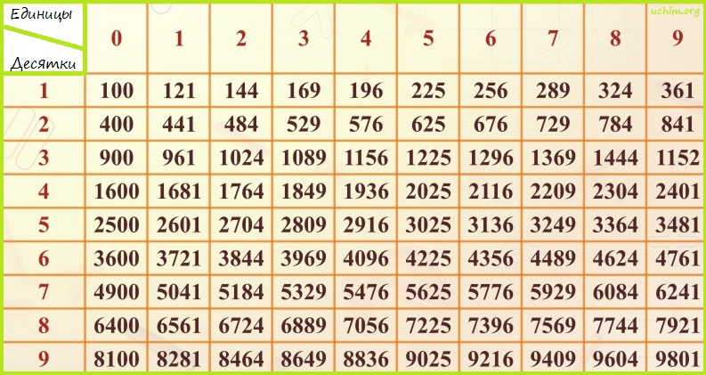

Приложение3

**Пара №1**

**а)** 0,25 + 2()2

**б)** (2) 2 + ( - 3 ) 2

**Пара №2**

**б)** (4) 2 + 

**г)** 7( ) 2 – (  . ) 2

**Пара №3**

а) при х = - 3

б)  при у = 8

**Пара №4**

а)  при х = 16

б)  при а = 15 в = 14

**Пара №5**

а)  при к =21 х = 5

б)  при к =101 х = 5

**Пара №6**

а)  и 

б)  и 

в)  и 

**Пара №7**

а) :6

б)  + 

в) - 

**Пара №8**

а) 80 + х2 = 81

б) 20 + х2 = 5

в) х2 = 121

Приложение4

**ВАРИАНТ №1**

1. отметьте выражения, не имеющие смысла





-

-(-)

2. Соединить отрезками уравнения с соответствующими утверждениями.

|  |
| --- |
| Уравнение х2 =3 |

|  |
| --- |
| Не имеет корней |
| Уравнениет х2 =-25 |

|  |
| --- |
| Уравнение х2 =0 |

|  |
| --- |
| Имеет два корня |

|  |
| --- |
| Имеет один корень |

3.Сравните числа

а)  и  в)  и 0,7

б) и 6 д)  и 

4.Решите уравнение

а) х2 =0,04 б) х2 + 25=0 в) х2 - 121 = 0

5. Вычислите

а)  б) 3 - 

**ВАРИАНТ №2**

1. Отметьте выражения , имеющие смысл





-

-(-)

2. Соединить отрезками уравнения с соответствующими утверждениями.[1]

|  |
| --- |
| Уравнение х2 =0 |

|  |
| --- |
| Не имеет корней |
| Уравнениет х2 =- 9 |

|  |
| --- |
| Уравнение х2 =7 |

|  |
| --- |
| Имеет два корня |

|  |
| --- |
| Имеет один корень |

3.Сравните числа

а) и  в) и 0,8

б) и 4 д) и 

4.Решите уравнение

а) х2 = б) х2 + 49=0 в) х2 - 225 = 0

5. Вычислите а) -  б) 14

1.